ABD hisse senedi endeksleri Aralık ayı çekirdek enflasyon verisinin beklenti altında kalmasının ardından güçlü primlerle günü tamamlarken; tahvil piyasası son ayların en yüksek değer kazanımını elde etti. Aralık ayı manşet TÜFE verisinde beklentilere paralel aylık ve yıllıkta sırasıyla %0,4 ile %2,9 artış kaydedilirken, çekirdek veri aylıkta %0,2 ile %0,3 beklentinin altında, yıllıkta %3,2 ile %3,3 olan beklentinin altında açıklandı. Çekirdek enflasyon alt detaylarında artışa katkı sağlayan kalemler arasında mevsimsellik etkisinin bulunduğu havayolu ücretleri, 2. el ve yeni araç fiyatlarından kaynaklanmış olması pozitif bulunurken, manşet veride ise artış büyük oranda enerji ve yavaşlayan gıda fiyatlarından kaynaklandı. Hizmet enflasyonu gerileme trendine devam etti, bankacılık sektörü finansallarının ise güçlü seyretmesi risk iştahına pozitif katkıda bulundu. Verilerin ardından tahvil ve hisse senedi piyasalarında güçlü alımlar izlendi. Nasdaq %2,45, S&P 500 %1,83, Dow Jones %1,65 primlerle günü tamamladılar. S&P 500 Endeksi’ndeki 11 ana sektörden 10’u günü pozitif tamamlarken, zaruri tüketim %0,09 değer kaybıyla yatay negatif işlem gördü. İsteğe bağlı tüketim %3,02, telekomünikasyon %2,66, finans %2,58, teknoloji %2,22 değer kazanımlarıyla en iyi performansları gösterdi. Bugün perakende satış verileri ile haftalık işsizlik başvuruları takip ediliyor olacak. Asya endeksleri pozitif fiyatlanırken, Avrupa endekslerinin güne yatay başlangıç yapması bekleniyor.
ABD
- JP Morgan Chase (JPM) hisseleri, bankanın yayınladığı 4. çeyrek finansallarında %50 kar büyümesi ile 11,7 milyar beklentinin üzerinde 14 milyar kar açıklamasının ardından %1,97 değer kazandı.

- Wells Fargo (WFC) hisseleri, şirketin 1,35 hisse başı kar beklentisinin üzerinde 1,43 kar bildirilmesinin etkisiyle %6,69 değer kazandı.

- Blackrock (BLK) hisseleri, %23 kar ve ciro büyümesiyle analist tahminlerinin üzerinde açıklanan 4. çeyrek finansallarının ardından %5,19 primle günü tamamladı.

- Goldman Sachs (GS) hisseleri, kar ve ciro beklentileri ile Yatırım Bankacılığı gelirlerinin beklentileri aştığı 4. çeyrek finansallarının etkisiyle %6,02 değer kazandı.

- Citigroup (C) hisseleri, kar ve verimlilik oranlarının tahminleri aştığı finansalların ardından açıklanan 20 milyar ABD Doları değerinde hisse gelir alım programının ardından %6,49 primli işlem gördü.
AVRUPA

- BAYER AG (BAYGn) hisseleri, mahkemenin Seattle bölgesindeki bir fabrikada PCB olarak bilinen zehirli kimyasallar nedeniyle hastalandıklarını söyleyen dört kişiye 100 milyon ABD Doları ödemesine karar vermesinin ardından %5,8 değer kazandı.

- LVMH Moet Hennessy Louis Vuitton SE (LVMH) hisseleri %2,1 değer kaybederek Euro Stoxx 50 Endeksi’nin en fazla değer kaybedeni oldu.

Global Piyasalarda Teknik Görünüm

S&P 500 ENDEKSI
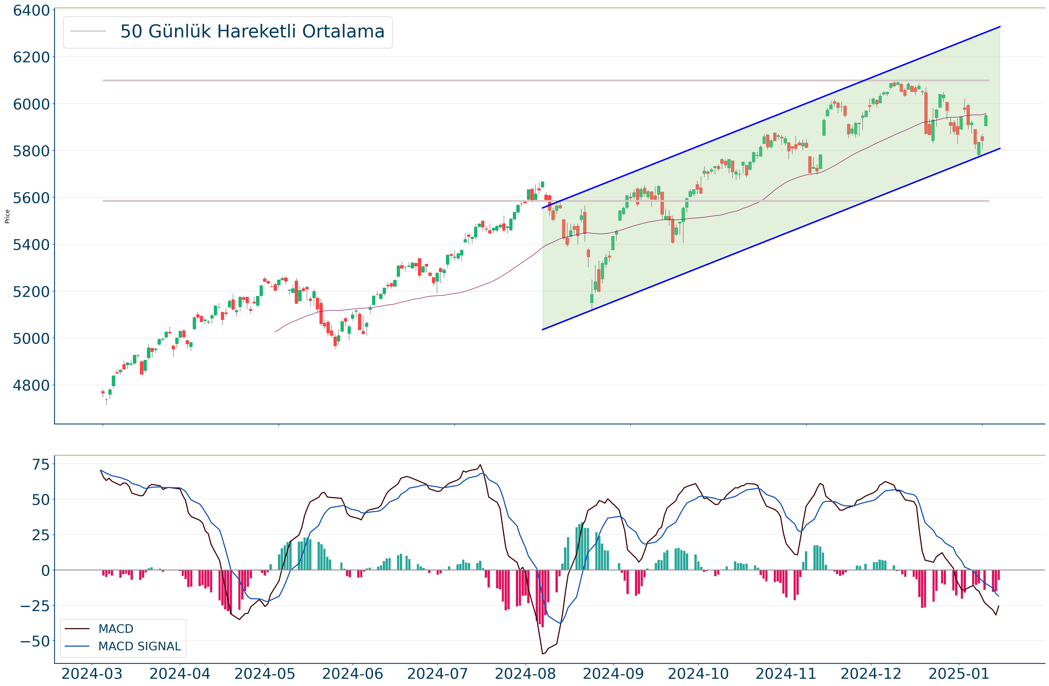
S&P 500 Endeksi için günlük değişim %1.83 yükselişle gerçekleşmiş oldu. Kısa vadede pozitif görüntü hakimdir. Gün içinde pozitif performans gerçekleşmesi halinde 6.071-6.114 direnç, negatif performans gerçekleşmesi halinde ise 5.891-5.797 destek seviyeleri olarak izlenebilir.

DOW JONES ENDEKSI
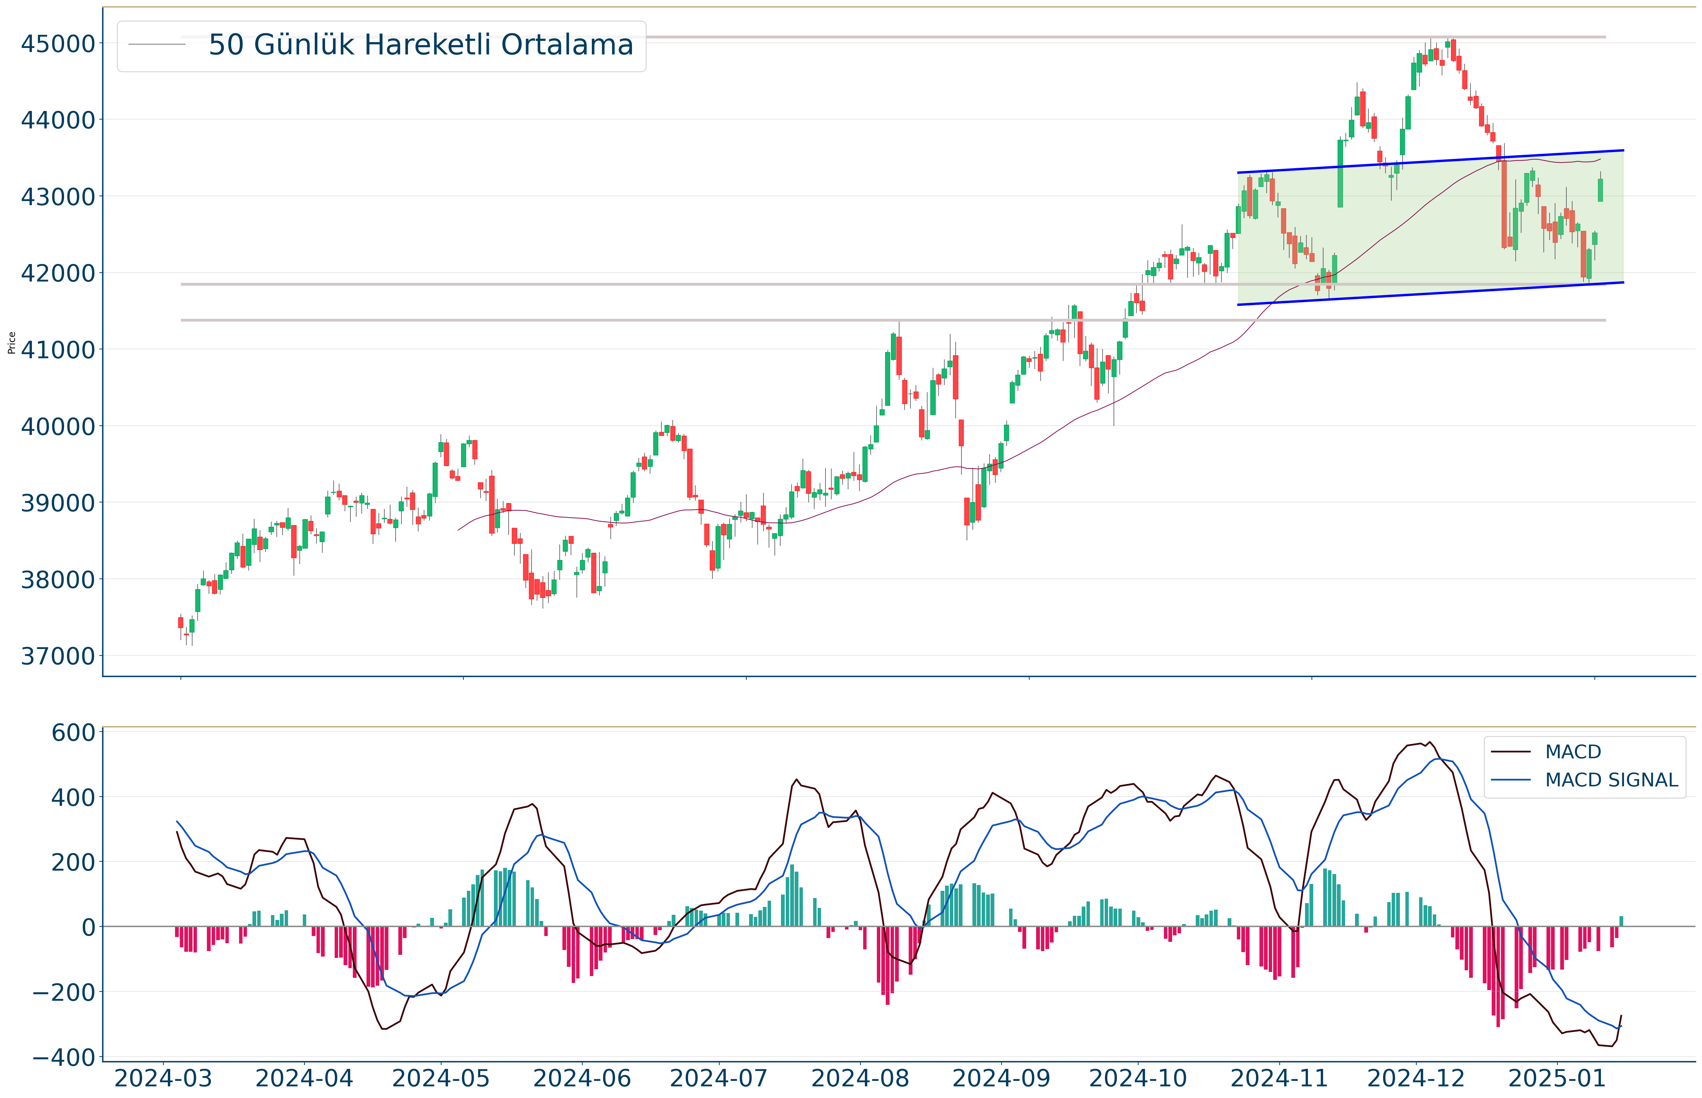
Dow Jones Endeksi 43.221 seviyelerinden işlem görüyorken 50 günlük hareketli ortalaması olan 43.481 seviyesinin de %1 üzerinde seyrediyor. Bu seviyeye göre Dow Jones Endeksi için orta vadeli negatif görünüm hakimdir. Destek ve direnç seviyeleri; 43.356 seviyesinin geçilmesi halinde yükseliş eğilimli hareketler izlenebilirken yeni direnç olarak 44.116 karşımıza çıkacaktır. 42.080 ise önemli destek konumundadır. Bu desteğin altına gelinmesi halinde 42.816 yeni destek olarak takip edilebilir.

NASDAQ ENDEKSI
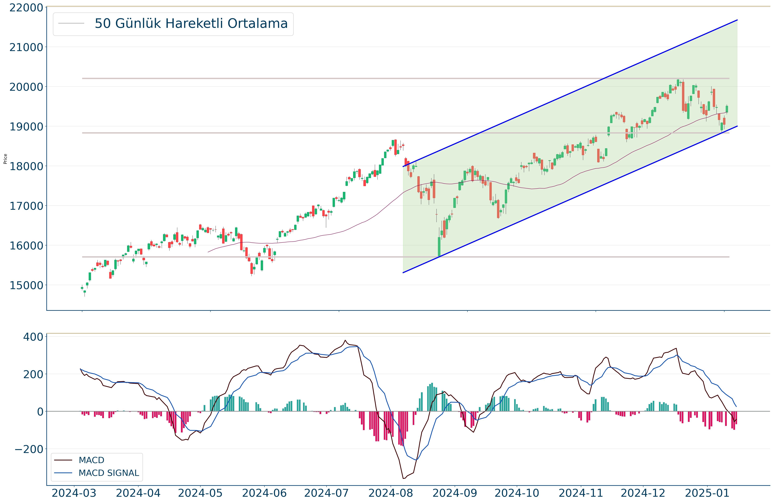
Nasdaq Endeksi, 20 günlük hareketli ortalaması olan 19.574 seviyesinin altında fiyatlanıyor. Bu durum Nasdaq Endeksi için aylık periyotta negatif bir görüntü çiziyor. Son günde yapılan işlemlerde ise en yüksek 19.548 seviyesinde işlem gördükten sonra günü 19.511 seviyesinde tamamladı. Öte yandan, trend göstergelerinden biri olan MACD çizgileri sat konumunda, sıfır çizgisinin altında hareket ediyor. 19.902-20.073 dirençler, 19.292-18.968 destekler olarak değerlendirilebilir.

EUR/USD
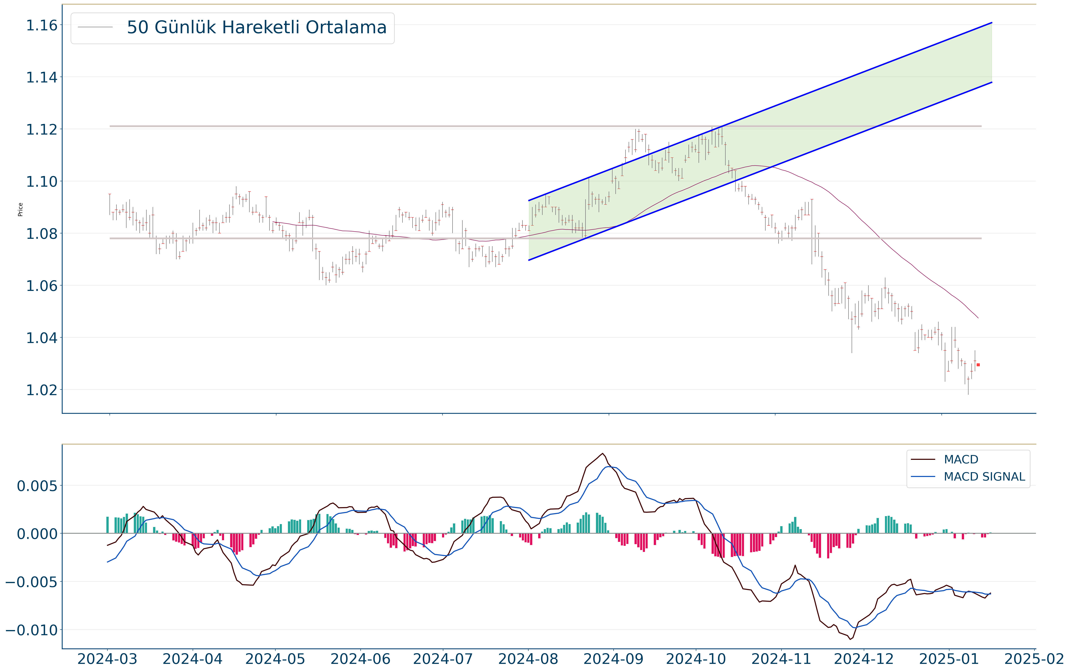
EUR/USD dün gerçekleşen işlemlerde en yüksek 1,03, en düşük ise 1,029 seviyesinde işlem gördükten sonra 1,029 seviyesinde günü tamamladı. 20 günlük hareketli ortalamanın üzerinde hareket etmesi ise EUR/USD adına olumlu olarak nitelendirilebilir. Gün içi işlemlerde 1,022 ve 1,008 desteklerini ve 1,05 ve 1,054 dirençlerini takip edeceğiz.

ONS ALTIN
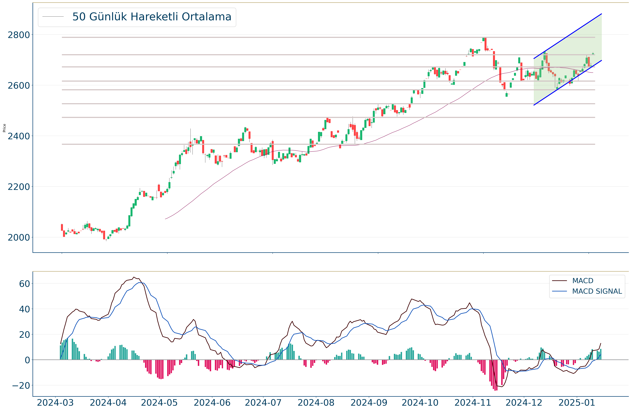
Ons Altın geçtiğimiz günü 2.725 seviyesinde %1.8 yükselişle tamamladı. Önemli momentum indikatörlerinden biri olan RSI değerine bakıldığında ise aşırı alım veya satım bölgesinde olmadığı görülebilir. Öte yandan, ilk direnç olarak 2.783 seviyesi karşımıza çıkarken bu seviyenin üzerinde 2.796 direncine yönelim gerçekleşebilir. Aşağı yönlü işlemlerde ise 2.705 ve 2.665 destekleri takip edilmelidir.

